

РЕСПУБЛИКА КАРЕЛИЯ

КАЛЕВАЛЬСКИЙ МУНИЦИПАЛЬНЫЙ РАЙОН

СОВЕТ ЮШКОЗЕРСКОГО СЕЛЬСКОГО ПОСЕЛЕНИЯ

РЕШЕНИЕ

от «06» декабря 2022 г. № XXXVI-IV- 144

Об утверждении схемы одномандатных
избирательных округов для проведения выборов
депутатов Совета Юшкозерского сельского поселения

В соответствии со статьёй 18 Федерального закона 12 июня 2002 года № 67-ФЗ «Об основных гарантиях избирательных прав и права на участие в референдуме граждан Российской Федерации», руководствуясь решением территориальной избирательной комиссии Калевальского муниципального района от 5 октября 2022 года № 52/104-5 «Об определении схемы одномандатных избирательных округов для проведения выборов депутатов Совета Юшкозерского сельского поселения»

Совет Юшкозерского сельского поселения РЕШИЛ:
1. Утвердить схемы одномандатных избирательных округов для проведения выборов депутатов Совета Юшкозерского сельского поселения, включая графическое изображение схемы одномандатных избирательных округов, согласно приложениям 1, 2 к настоящему решению.
2. Настоящее решение подлежит опубликованию в установленном порядке.

3. Настоящее решение вступает в силу после опубликования.

Председатель Совета
Юшкозерского сельского поселения _____________________И.Л. Колмачева

Глава Юшкозерского сельского поселения_______________М.В. Соболевская

Приложение №1
к решению Совета
Юшкозерского сельского поселения
от 6 декабря 2022 года № XXXVI-IV- 144

Схема одномандатных избирательных округов для проведения выборов
депутатов Совета Юшкозерского сельского поселения

Номер избирательного округа | Описание границ избирательного округа | Число избирателей
1 | В округ входит часть территории Юшкозерского сельского поселения:  часть территории поселка Кепа:  улицы: Карельская, Октябрьская, Мира (дома с нечетными номерами с дома №39 до конца улицы и дома с четными номерами с дома №32 до конца улицы). | 88
2 | В округ входит часть территории Юшкозерского сельского поселения:  часть территории поселка Кепа:  улицы: Комсомольская, Мира (дома с нечетными номерами с начала улицы по дом №37 включительно и дома с четными номерами с начала улицы по №30 включительно);  переулок Лесной. | 90
3 | В округ входит часть территории Юшкозерского сельского поселения:  часть территории поселка Кепа:  улицы: Набережная, Советская, Сосновая, Школьная. | 96
4 | В округ входит часть территории Юшкозерского сельского поселения:  часть территории поселка Новое Юшкозеро:  улицы: Студенческая, Энергетиков. | 95
5 | В округ входит часть территории Юшкозерского сельского поселения:  часть территории поселка Новое Юшкозеро:  улицы: Железнодорожная (дом №1), Лесная, Школьная. | 83
6 | В округ входит часть территории Юшкозерского сельского поселения:  часть территории поселка Новое Юшкозеро:  улица Железнодорожная (все дома, кроме дома №1);  часть территории деревни Юшкозеро:  улицы: Антикайнена (дома с начала улицы по дом №7 включительно), Зеленая (дома с начала улицы по дом №8 включительно). | 84
7 | В округ входит часть территории Юшкозерского сельского поселения:  часть территории деревни Юшкозеро:  улицы: Антикайнена (дома с дома №8 до конца улицы), Добрыниной, Зеленая (дома с дома №9 до конца улицы), Набережная (дома с начала улицы по дом №16 включительно). | 88
8 | В округ входит часть территории Юшкозерского сельского поселения:  часть территории деревни Юшкозеро:  улицы: Набережная (дома с дома №17 до конца улицы), Полевая, Советская (дома с нечетными номерами с начала улицы по дом №35 включительно и дома с четными номерами с начал улицы по №64 включительно). | 101
9 | В округ входит часть территории Юшкозерского сельского поселения:  часть территории деревни Юшкозеро:  улица Лесная (все дома, кроме домов №№19, 21, 23, 25). | 101
10 | В округ входит часть территории Юшкозерского сельского поселения:  часть территории деревни Юшкозеро:  улицы: Лесная (дома №№19, 21, 23, 25), Советская (дома с нечетными номерами с дома №37 до конца улицы и дома с четными номерами с дома №66 до конца улицы). | 95

Приложение №2
к решению Совета
Юшкозерского сельского поселения
от 6 декабря 2022 года № XXXVI-IV- 144

Графическое изображение схемы одномандатных избирательных округов, образованных для проведения выборов депутатов Совета Юшкозерского сельского поселения

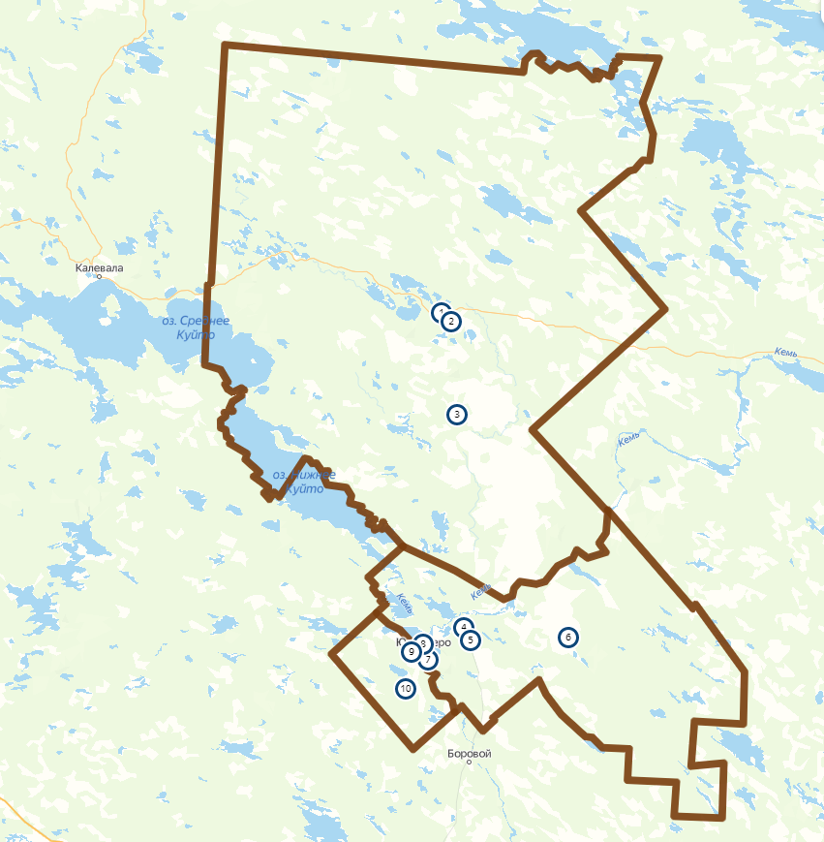
I
II
III
Юшкозерское сельское поселение

I
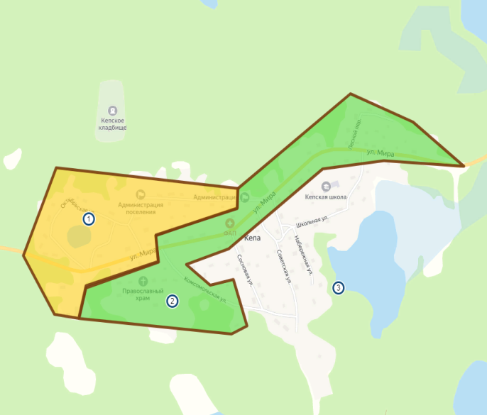
поселок Кепа

II
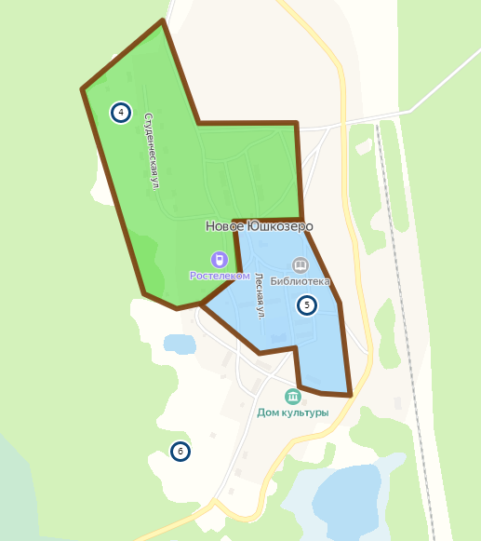
поселок Новое Юшкозеро

III
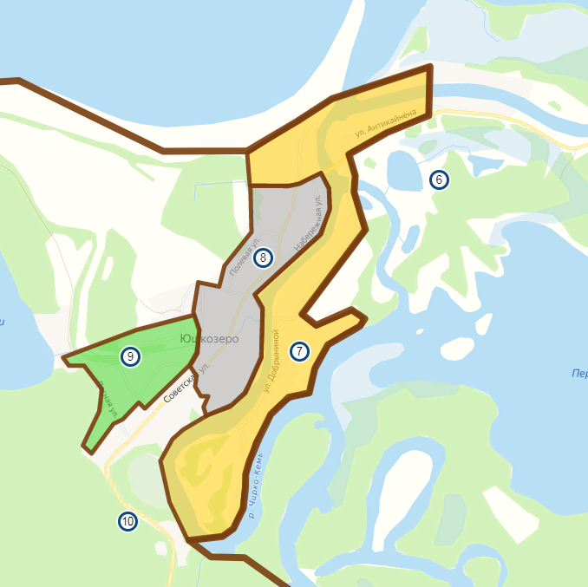
деревня Юшкозеро

